Horatio Nelson
Uit Wikipedia, de vrije encyclopedie
Horatio Nelson
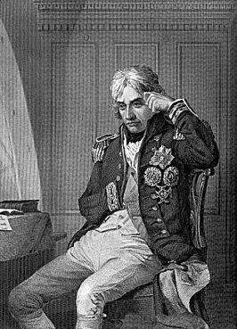
Admiraal Nelson
Geboren | 29 september 1758  Burnham Thorpe
Overleden | 21 oktober 1805  Los Caños de Meca
Land/partij | Brits
Onderdeel | Marine
Rang | Admiraal
Viceadmiraal Horatio Nelson, burggraaf Nelson, hertog van Bronte (Burnham Thorpe, 29 september 1758 – Los Caños de Meca, 21 oktober 1805) was een Brits admiraal en wordt gezien als de belangrijkste Britse opponent ter zee van Napoleon Bonaparte.
In 1794 verloor hij bij een gevecht in Corsica het zicht in zijn rechteroog. Zijn rechterarm werd verbrijzeld door een musketkogel toen hij in juli 1797 een galjoen van de Spaanse Zilvervloot wilde buitmaken in de haven van Santa Cruz op Tenerife. Hij leed aan periodieke koortsen als gevolg van malaria die hij opliep tijdens zijn diensttijd in het Caraïbisch gebied. Als zeeman was hij de meeste tijd zeeziek.
In 1801 nam hij als vicecommandant deel aan de zeeslag van Kopenhagen. Toen het er op leek dat de Denen gingen winnen, werd hem verteld dat er van het commandoschip een vlaggensignaal kwam met het bevel tot terugtrekken. Voor Nelson, die een overwinning nog mogelijk achtte, kwam dit bevel hoogst ongelegen. Hij zette zijn verrekijker aan zijn blinde oog en met de vaststelling ' Ik zie geen signaal ' liet hij de aanval voortzetten (De Engelse uitdrukking "To turn a blind eye" is op deze gebeurtenis gebaseerd). De slag eindigde met een zege voor de Britse vloot.
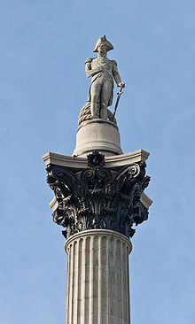
Nelson's Column op Trafalgar Square (Londen)
Nelson is o.a. bekend door de slag bij de Nijl en de zeeslag bij Trafalgar waar hij het leven liet aan boord van de HMS Victory, door gericht vuur van Franse soldaten. Scherpschutters aan boord van de "Redoutable" kregen aan dek van de "Victory" een man te zien wiens mouw op de borst was gespeld. Iedere Franse matroos wist dat dit Nelson was en zijn borst vormde door de vele medailles een duidelijk doelwit. Hij werd geraakt door een dodelijke kogel die in zijn ruggengraat bleef steken. Hij werd, bij bewustzijn, benedendeks gedragen waar hij, in de wetenschap dat hij de slag had gewonnen, vier uur later overleed.
Hij had een hekel aan de Franse republikeinen. Bij het neerslaan van de republiek in Napels werden met zijn medeweten enkele honderden republikeinen uitgeleverd aan de contrarevolutionairen. De meesten werden daarna opgehangen.
Nelson was een non-conformist. Hij verliet zijn vrouw en leefde openlijk samen met Emma Hamilton, de vrouw van de Britse ambassadeur in Napels. In 1800 logeerden zij bij William Beckford in zijn neo-gotische Fonthill Abbey. Beckford was vanwege zijn homoseksualiteit persona non grata bij de Britse elite en werd door iedereen gemeden.
Nelson groeide uit tot volksheld omdat hij ervoor zorgde dat het Britse rijk op alle wereldzeeën de leiding in handen kreeg. Hij was populair op een wijze die te vergelijken is met hedendaagse popsterren. Hij werd begraven in St Paul's Cathedral in Londen. Zijn standbeeld staat op Trafalgar Square op een tientallen meters hoge zuil (Nelson's Column). De stad Nelson op het Zuidereiland van Nieuw-Zeeland is naar hem vernoemd .
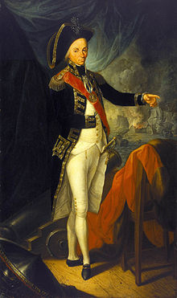
Een realistisch portret uit 1799. De veteraan van vele gevechten was toen al een invalide. Hij kon vanwege een hoofdwond zijn steek alleen op deze wijze dragen. Later verloor hij nog een oog.
Nelson werd voor zijn overwinningen geëerd met de Orde van het Bad en twee Britse gouden medailles. Hij droeg op zijn uniform de sterren van de Turkse Orde van de Halve Maan, de Napolitaanse Orde van de Heilige-Ferdinand en de Verdienste en de Orde van Sint-Joachim, een Duitse ridderorde. Nelson droeg ook een kostbare Turkse Chelengk op zijn steek.

Leven
Horatio Nelson was geboren op 29 september 1758 in Burnham Thorpe, Norfolk, Engeland als zesde, van elf kinderen van Edmund Nelson en zijn vrouw Catherine. Zijn moeder overleed op 26 december 1767, toen hij negen jaar oud was. Nelson volgde tot zijn twaalfde les aan de Paston Grammar School te North Walsham en vervolgens ging hij naar King Edward VI’s Grammar School te Norwich.
Zijn maritieme carrière begon op 1 januari 1771 toen hij zich als Ordinary Seaman aanmelde op de HMS Raisonnable. De kapitein van dit schip was zijn oom, Maurice Suckling. Niet veel na zijn aanmelding werd hij aangesteld als adelborst en begon hij zijn officiersopleiding.

Het wapen van Lord Nelson
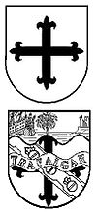
Drie vermeerderingen maakten het eenvoudige wapen van Lord Nelson onherkenbaar
Om Nelson voor zijn overwinningen te eren gaf de Britse koning hem driemaal in successie het recht om zijn wapen met teksten en figuren te vermeerderen. Uiteindelijk bestond het wapen grotendeels uit vermeerderingen^{[1]}. Een vermeerdering is een heraldische term voor het toevoegen van kwartieren en velden aan het wapenschild. Het gaat altijd om het schild zèlf, niet om de pronkstukken rond het schild. Horatio Nelson was "armigorous" wat inhield dat hij een wapen mocht voeren. Toen hij de Orde van het Bad ontving mocht Nelson twee supporters of schilddragers aan zijn wapen toevoegen. Hij koos een zeemaan en een leeuw.

